Activité 14
Echantillonage

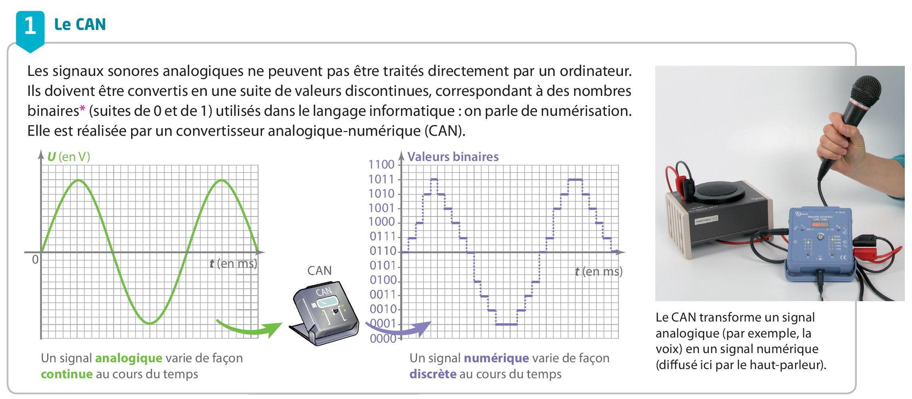
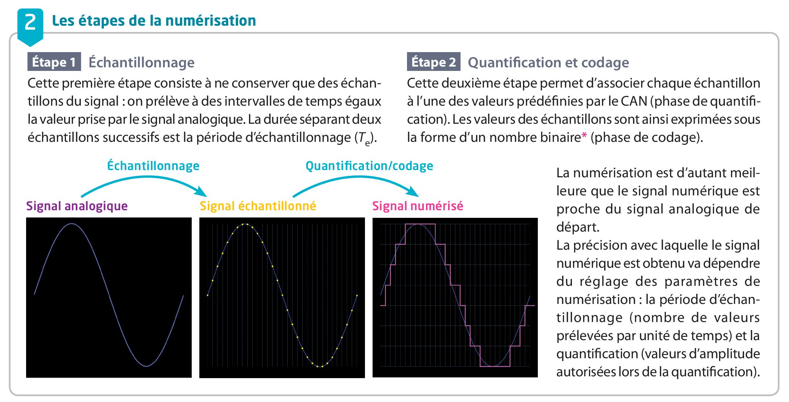
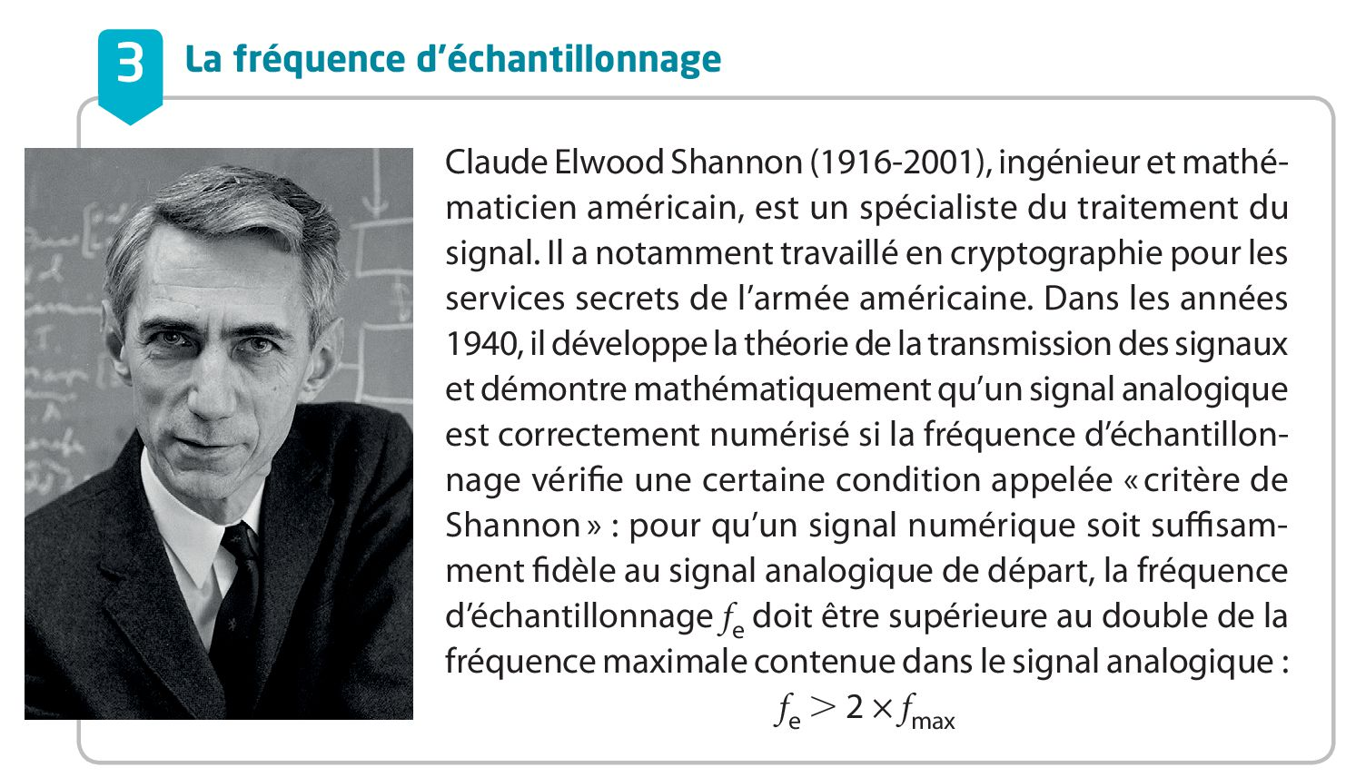

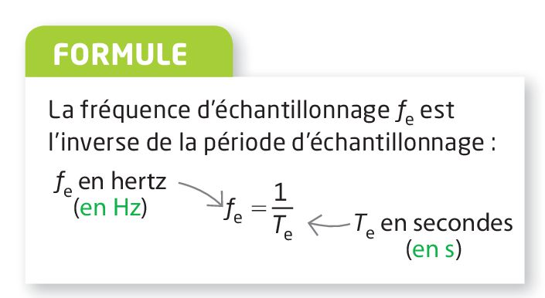

1) A partir des documents 1 et 2, expliquer la différence entre un signal analogique et un signal numérique.

Un signal analogique peut prendre toutes les valeurs possibles, alors qu’un signal numérique est limité par le nombre de bits codant le signal.

2) A partir du document 2, expliquer à quoi correspond la période d’échantillonnage.

La période d’échantillonnage est le temps entre deux échantillons successifs.

3) Quelle relation mathématique lie la période d’échantillonnage et la fréquence d’échantillonnage ?

Ouvrir le fichier echantillonnage.py

Signal 1 :
4) Compléter les lignes 15 à 17 en calculant les périodes d’échantillonnage T1 à T3, si les fréquences d’échantillonnage sont f₁ = 1,6*10⁻³ Hz, f₂ = 3,3*10⁻³ Hz et f₃ = 0,01 Hz
Aide : La fonction puissance se note ** en python. Exemple : 3² = 3**2.

Exécuter le code jusqu’à la ligne 80.

5) Pour les 3 graphiques qui s’affichent, calculer le rapport fréquence d’échantillonnage / fréquence du signal (à l’aide des données de période en titre de chaque graphique).

Graphique 1 : 3,2
Graphique 2 : 6,6
Graphique 3 : 20

6) Pour chacun des 3 graphiques qui s’affichent, donner une note de 0 à 10 sur la qualité de l’échantillonnage, en justifiant (vous pourrez utiliser le document 3).

Échantillonnage 1 : 5 → f_e est bien supérieur à 2*f_s, mais il n’y a pas forcément assez de périodes pour être bien restitué
Échantillonnage 2 : 8 → un peu mieux
Échantillonnage 3 : 10 → beaucoup mieux

Signal 2 :
Exécuter le code de la ligne 80 jusqu’à la fin du fichier.

3 nouveaux graphiques s’affichent.
Les fréquences d’échantillonnage sont identiques à celles de la question 6.
Le signal initial n’est désormais plus une sinusoïde, mais une somme de 2 sinusoïdes possédant des périodes différentes.

7) Pour chacun des 3 graphiques qui s’affichent, donner une note de 0 à 10 sur la qualité de l’échantillonnage, en justifiant.

Mêmes notes avec 2 points en moins : l’échantillonnage suit beaucoup moins le signal d’origine en raison de l’harmonique.

8) Expliquer pourquoi le signal 2 est plus difficile à échantillonner que le signal 1.

Le signal 2 est beaucoup plus difficile à échantillonner en raison de cette harmonique : les périodes ne sont pas assez rapprochées pour suivre cette harmonique et ne suivent plus non plus la fréquence d’origine.

9) Conclure sur la pertinence du « critère de Shannon » (vous pourrez faire varier les périodes d’échantillonnage T1, T2 et T3 - lignes 93 à 95 - pour observer les résultats).

Le critère de Shannon est donc important pour bien prendre en compte les harmoniques. Lorsqu’on baisse T3 de 100 à 20, la courbe d’échantillonnage ainsi créée épouse beaucoup mieux le signal d’origine.

